МИНИСТЕРСТВО ПРОСВЕЩЕНИЯ РОССИЙСКОЙ ФЕДЕРАЦИИ

**ФГБОУ ВО АЛТАЙСКИЙ КРАЙ ГОСУДАРСТВЕННЫЙ ПЕДАГОГИЧЕСКИЙ УНИВЕРСИТЕТ**

Институт информационных технологий

И физико-математического образования

Кафедра информационных технологий

Дополнительное задание

Выполнил:

студент 3216гр.

Скрипак А. С.

Принял:

ст. преподаватель ФИО

Барнаул

2023 год

Пишем скрипт, который запрашивает у пользователя число и выводит косинус этого числа в консоль:

После сохранения этого скрипта в файл назначения ему права на выполнение с помощью команды "chmod 777 sum.sh", его можно запустить в консоли с помощью команды "./sum.sh".

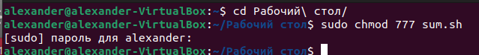

**Пример работы скрипта.**

